КУПИТЬ ЯБЛОКИ ОПТОМ
У нас Вы сможете купить яблоки оптом следующих сортов:
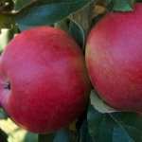
1. Айдаред (Idared)
Сорт зимнего срока созревания.
Плоды крупные, округлые, с гладкой поверхностью. Кожица тонкая, гладкая, покрыта тонким слоем воскового налета. Подкожные точки крупные, редкие с характерными сливающимися белесыми полосами, образующими мраморность окраски плодов. Мякоть кремовая, сочная, кисловато-сладкая, плотная при съеме, позднее – мелкозернистая, в конце срока хранения рыхлеет. Вкус кисловато-сладкий, с хорошим лёгким ароматом.
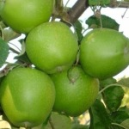
2. Гренни Смит (Grenny Smyth)
Сорт позднезимнего срока созревания.
Плоды крупные, красивой округлой, овальной или усечённо-конической формы. Кожица тёмно-зелёная, иногда с нежным кремовым оттенком на солнечной стороне плода, с большим количеством мелких подкожных точек. Мякоть очень плотная, хрустящая и сочная.
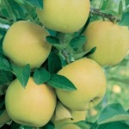
3. Голден Делишес (Golden Delicious)
Сорт зимнего срока созревания.
Плоды средней величины, вытянутые округло-конической правильной формы. Кожица сухая, плотная с лёгкой шероховатостью (из-за серых пробковых точек), золотисто-светло-зеленого, позднее желтого цвета, иногда с размытым красноватым румянцем на солнечной стороне. Мякоть зеленоватая, мелкозернистая, плотная и очень сочная. Вкус десертный, сладкий с приятным ароматом.
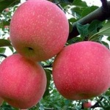
4. Фуджи (Fuji)
Сорт зимнего срока созревания.
Плоды крупные, округлые, с гладкой плотной кожицей, жёлто-зелёного цвета с обширным карминовым румянцем. Яблоко с хрустящей, скалывающейся сочной мякотью, кремового цвета. По вкусовым качествам, отличается приятной нежной сладостью. Фуджи сохраняют все свои вкусовые качества даже после термической обработки, благодаря его твердой кожуре и густой мякоти.

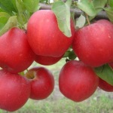
5. Гала (Gala)
Сорт осеннего срока созревания.
Плоды среднего размера, конические округлой формы с золотисто-желтой кожурой и красно-оранжевым румянцем. Мякоть хрустящая, сладкая и сочная с отличным вкусом. Гала отличается мягким вкусом и тонкой кожицей, что делает их идеальным выбором для детей.

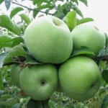
6. Ренет Симиренко (Renet Simirenko)
Сорт зимнего срока созревания.
Плоды размером средние и крупные. По форме от округло-конических до плоско-округлых иногда ассимитричные с ровной гладкой поверхностью. Окраска кожицы светло-зелёная с многочисленными светлыми подкожными точками. Мякоть белая, нежная, очень сочная, превосходного винно-сладкого вкуса с приятным пряным привкусом и лёгким ароматом. Плоды отличаются высоким потенциалом десертности и диетическим значением.
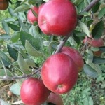
7. Бреберн (Braeburn)
Сорт зимнего срока созревания.
Плоды среднего размера, округлой формы. Цвет варьируется от оранжевого до красного с желтым. Мякоть сочная, хрустящая и очень твердая. Яблоко имеет богатый, кисло-сладкий, пряный вкус.

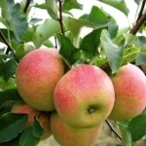
8. Чемпион (Сhampion)
Сорт зимнего срока созревания.
Плоды округло-овальные с оранжево-красным размытым румянцем на большей части поверхности плода. Кожица шероховатая с хорошо заметными желто-серыми опробкованными точками. Мякоть светло-серая, средней плотности, очень сочная, ароматная, отличного кисло-сладкого вкуса.

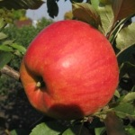
9. Джонаголд (Jonagold)
Сорт зимнего срока созревания.
Плоды крупные, округлые, гладкие. Окрас интенсивно-желтый с ярко-красным или оранжево-красным полосатым румянцем и густым восковым налетом. Мякоть желтая, сочная, ароматная, отличного вкуса. Созревают плоды на 8-10 дней раньше, чем у сорта Голден Делишес.
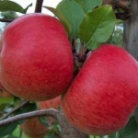
10.Топаз (Topaz)
Сорт зимнего срока созревания.
Созревает в конце сентября — начале октября. Получен от сортов Рубин и Ванда. Плоды крупные, округлые, немного приплюснутой формы,желтые, с пятнистым, размытым красным румянцем. Мякоть кремового цвета, довольно плотная, сочная, кисло-сладкого, очень хорошего вкуса, ароматная.
11.Флорина (Florina)
Сорт зимнего срока созревания
Созревание в конце сентября -начале октября. Плоды округло-конической формы, светло зеленого цвета с большим ярко-красным румянцем, покрывающим практически весь плод. Мякоть очень сочная, светлого оттенка, средней плотности, кисло-сладкого вкуса.
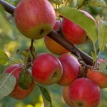
12.Лигол (Ligol)
Сорт зимнего срока созревания
Плоды одномерные, имеют округло-коническую правильную форму, у чашечки наблюдается ребристость, часто наблюдается боковой шов. Кожица плотная, гладкая, с глянцевым блеском. Окрас зеленовато-желтый, с румянцем насыщенного красного цвета по большей окружности плода. Многочисленные подкожные точки светлые, хорошо заметные. Мякоть кремового или светло-желтого цвета, плотная с мелкой зернистостью, хрустящая, скалывающаяся, чрезвычайно сочная. Яблоко очень ароматное, имеет отличный сладкий вкус с приятной кислинкой
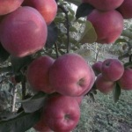
13.Кубанское багряное (Kubanskoe Bagryanoe)
Сорт зимнего срока созревания
Плоды крупные и выше среднего размера, относительно одномерные, округло-конической формы. Поверхность плода слаборебристая. Основная окраска кожицы при съеме зеленовато-желтая с размытым по всему плоду темно-красным или темно-карминовым румянцем. Мякоть кремовая, часто светло-карминовая под кожицей, бывают окрашенными и волокна, плотная, мелкозернистая, сочная. Вкус кисло-сладкий, приятный. Аромат средний.
Если Вы заинтересовались нашим предложением и хотите купить яблоки в Краснодарском крае, можете связаться с нами: Сайт: sadbam.ru
Руководитель отдела реализации:
Юрченко Евгения Александровна
+7 (909) 4476563

